一、学信网查询：
（一）、从浏览器中进入学信网（网址https://www.chsi.com.cn/）

（二）、登录学信档案
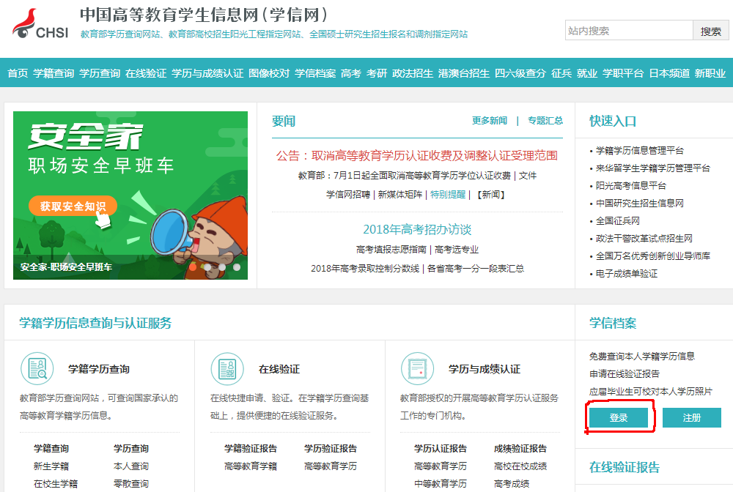

（三）、已有账号，可直接登录，如无账号，需注册


（四）、登录后点击在“线验证报告”栏查看
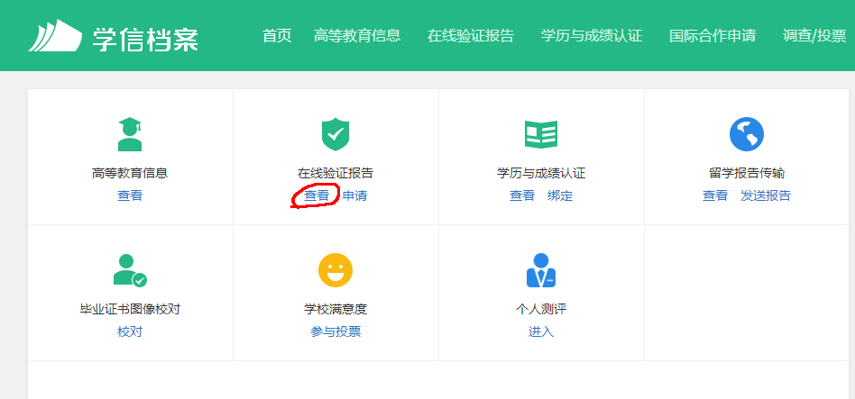

（五）、点击“申请中文版”
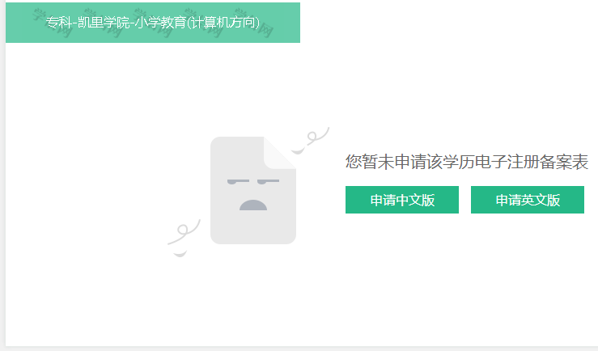

（六）、选择有效期后点击“申请”
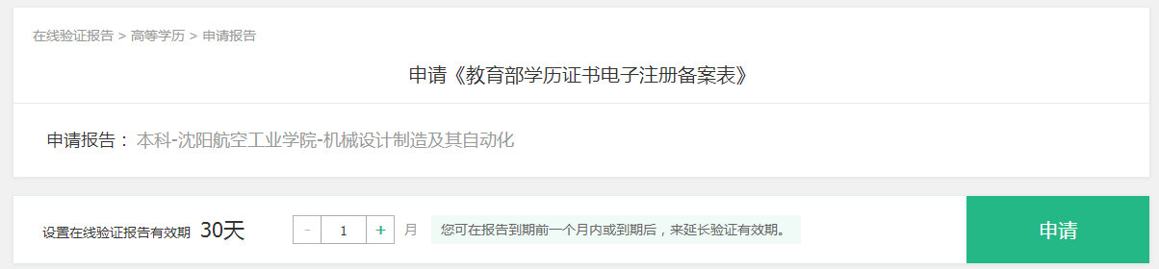

（七）、点击“查看”
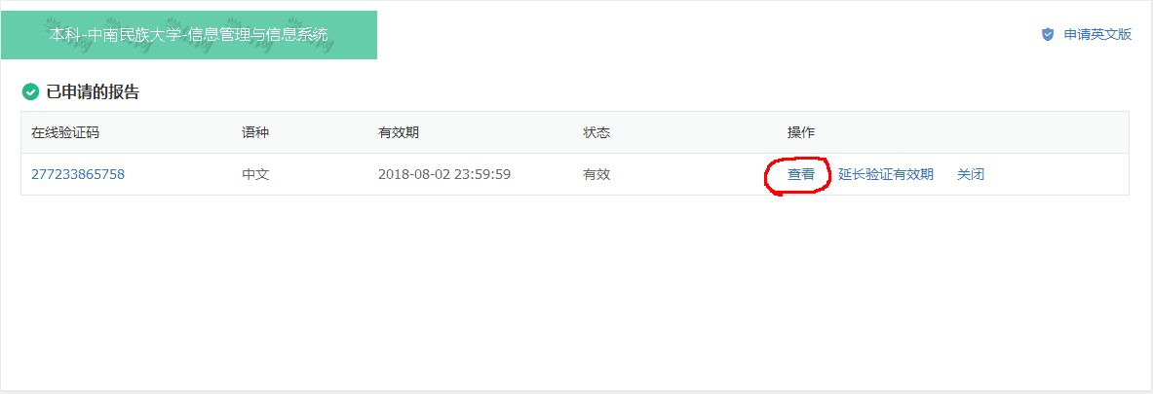

（八）、出现教育部学历证书电子备案表页面后点击“打印”即可
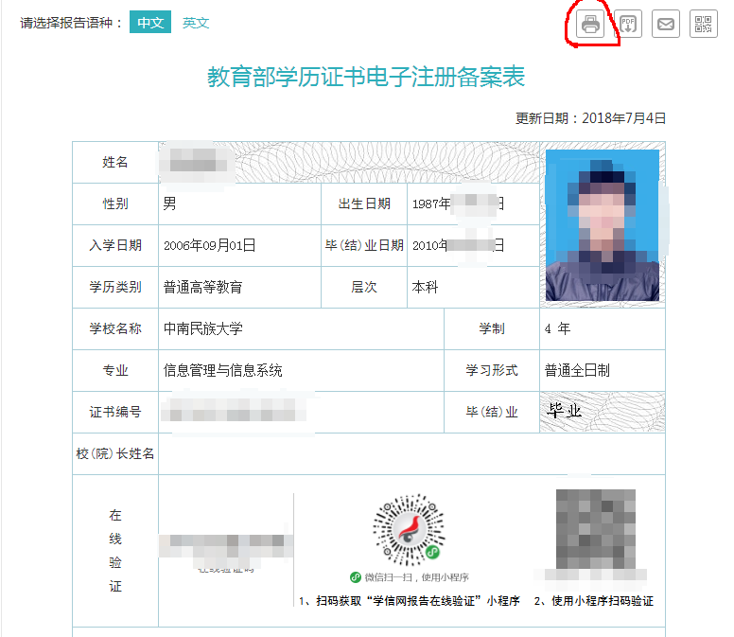

二、学位网查询
（一）、从浏览器中进入学位网（网址http://www.chinadegrees.com.cn/）
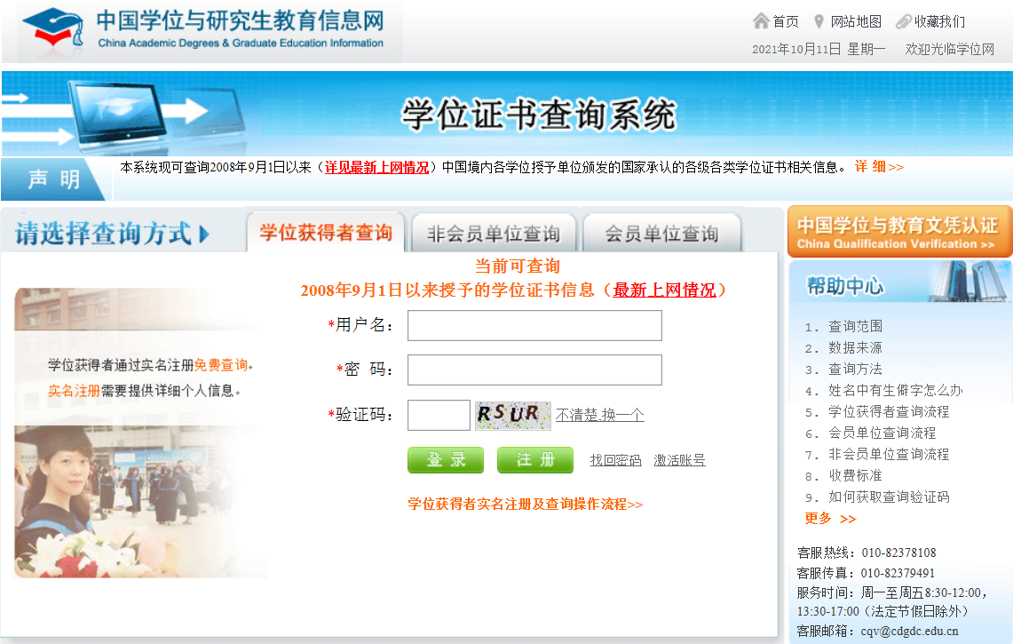
（二）、登录查询后打印

